|  |  |
| --- | --- |
| Trường THCS Phan Công Hớn **TỔ TOÁN** | TOÁN 6 - HK2 -TUẦN 6 |

# SỐ VÀ ĐẠI SỐ

# BÀI 3: SO SÁNH PHÂN SỐ - HỖN SỐ DƯƠNG

**1: So sánh hai phân số có cùng mẫu số**

**Hoạt động 1:**

Giải:

Công ty A đạt lợi nhuận ít hơn, do $\frac{-5}{2}$ < $\frac{-2}{3}$

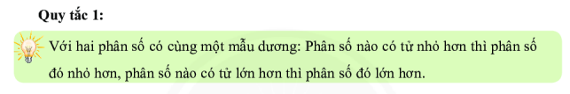**Thực hành 1:**

Giải: $\frac{-4}{-5}$   > $\frac{2}{-5}$

**2: So sánh hai phân số khác mẫu**

**Hoạt động 2:**

Giải:

Ta có: $\frac{-4}{15}$ = $\frac{4}{15}$ = $\frac{4.9}{15 . 9}= \frac{36}{135}$;

$\frac{-2}{9}$ = $\frac{2}{9}$ $= \frac{2 . 15 }{9 . 15}$ = $\frac{30}{135}$

Vì $\frac{36}{135}$ > $\frac{30}{135}$ nên $\frac{-4}{-15}$ > $\frac{-2}{-9}$



**Thực hành 2:**

Giải:

Ta có: $\frac{-7}{18 }= \frac{-7 . 2}{18 . 2}$ = $\frac{-14}{36}$

$\frac{5}{-12}$ = $\frac{-5}{12}$ = $\frac{-5 . 3}{12 . 3}$ = $\frac{-15}{36}$

Vì $\frac{-14}{36}$ > $\frac{-15}{36}$ nên $\frac{-7}{18}$ > $\frac{5}{-12}$

**3: Áp dụng quy tắc so sánh phân số**

**Thực hành 3:**

Giải:

Ta có: 2 = $\frac{2}{1}$ = $\frac{2.15}{1.15}$ = $\frac{30}{15}$ < $\frac{31}{15}$

Suy ra: $\frac{31}{15}$ > $\frac{2}{1}$ hay $\frac{31}{15}>2$

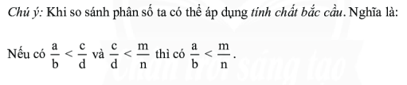

**Thực hành 4:**

**Giải:**

**Ta có: - 3 = $\frac{-3}{1}$**  = $\frac{-3}{1 . (-2)}$ > $\frac{7}{-2}$

Suy ra: $\frac{-3}{1}$ > $\frac{7}{-2}$ hay -3 > $\frac{7}{-2}$

**4: Hỗn số**

**Hoạt động 1:**

Giải:

a)  Người bán đã lấy đúng

b) 11 phần bánh được lấy hai đĩa và 3 phần là đúng

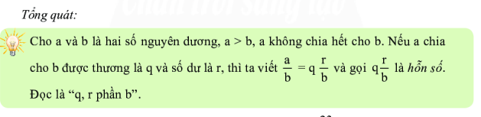**Thực hành 1:**

Giải:

$\frac{11 }{2}$ = 5 $\frac{1}{2}$

Số nguyên: 2; Phần phân số: $\frac{1}{2}$

**Đổi hỗn số ra phân số**



**VD: **

**Thực hành 2:**

( $\frac{5}{-4}$ + 3 $\frac{1}{3}$) : $\frac{10}{9}$ = ( $\frac{5}{-4}$ + $\frac{10}{3}$) : $\frac{10}{9}$ = ($\frac{-5.3}{4.3}+ \frac{10.4}{3.4}$) : $\frac{10}{9}$ = $\frac{-25}{12}$: $\frac{10}{9}$ = $\frac{-25}{12}$. $\frac{9}{10}$ = $\frac{15}{8}$

# BÀI 4: PHÉP CỘNG VÀ PHÉP TRỪ PHÂN SỐ

**1: Phép cộng hai phân số**

**Hoạt động 1:**

Giải:

a) Tháng đầu mỗi người thu được: $\frac{-2}{5}$ , tháng thứ hai thu được $\frac{3}{5}$

b) Số tiền thu được của mỗi người trong hai toán được biểu thị: $\frac{-2}{5}$  + $\frac{3}{5}$



VD: a)

b) 

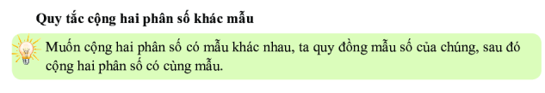**Thực hành 1:**

Giải:

a. $\frac{4}{-3}$ + $\frac{-22}{5}$ = $\frac{4 . 5}{-3 . 5}$ + $\frac{-22.-3}{5.-3}$ = $\frac{20}{-15}$ + $\frac{66}{-15}$ = $\frac{20+66}{-15}$ = $\frac{-88}{15}$

b. $\frac{-5}{-6}$ + $\frac{7}{-8}$ = $\frac{5}{6}$ + $\frac{-7}{8}$ = $\frac{5.8}{6.8}$ + $\frac{-7.6}{8.6}$ = $\frac{40}{48}$ + $\frac{-42}{48}$ = $\frac{40+ -42}{48}$ = $\frac{-2}{48}$

**Bài 1 trang 18**

**Lời giải:**

a) Bài 1 trang 18 Toán 6 Tập 2 Chân trời sáng tạo | Giải Toán lớp 6;

Cách 1: Bỏ ngoặc rồi thực hiện phép tính.

Bài 1 trang 18 Toán 6 Tập 2 Chân trời sáng tạo | Giải Toán lớp 6

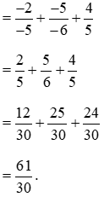

b) Bài 1 trang 18 Toán 6 Tập 2 Chân trời sáng tạo | Giải Toán lớp 6

Cách 1: Bỏ ngoặc rồi thực hiện phép tính.

Bài 1 trang 18 Toán 6 Tập 2 Chân trời sáng tạo | Giải Toán lớp 6

Bài 1 trang 18 Toán 6 Tập 2 Chân trời sáng tạo | Giải Toán lớp 6

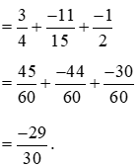

**PHẦN HÌNH HỌC**

**BÀI 3. ĐOẠN THẲNG (tiết 1)**

**I.LÍ THUYẾT**

**1. Đoạn thẳng.**

* Đoạn thẳng AB là hình gồm hai điểm A, B cùng tất cả các điểm nằm giữa A và B.
* Khi đó A, B là hai đầu mút của đoạn thẳng AB.

**2. Độ dài đạon thẳng.**

* Mỗi đoạn thẳng có một độ dài, độ dài mỗi đoạn thẳng được biểu diễn bởi một số dương.
* Đoạn thẳng AB dài 3cm, ta viết: .

***Chú ý:***

+ Độ dài đoạn AB còn gọi là khoảng cách giữa hai diểm A và B. Độ dài đoạn thẳng là một số dương

+ Hai điểm trùng nhau có khoảng cách bằng 0.

+ Nếu điểm M nằm giữa hai điểm A và B thì ta có .

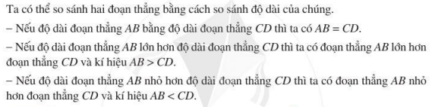

**II. BÀI TẬP VẬN DỤNG.**

**Bài 1:** Kể tên các đoạn thẳng có trong hình dưới đây

**Bài 2:** Quan sát hình sau:

1. Điểm nào thuộc đoạn thẳng MN.
2. Điểm nào không thuộc đoạn MN.

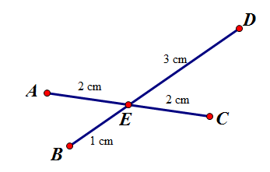**Bài 3:**

Cho hình vẽ sau .

a) Kể tên các bộ ba điểm thẳng hàng có trên hình

và tên 1 bộ ba điểm không thẳng hàng.

b) Kể tên các đoạn thẳng phân biệt có trên hình.